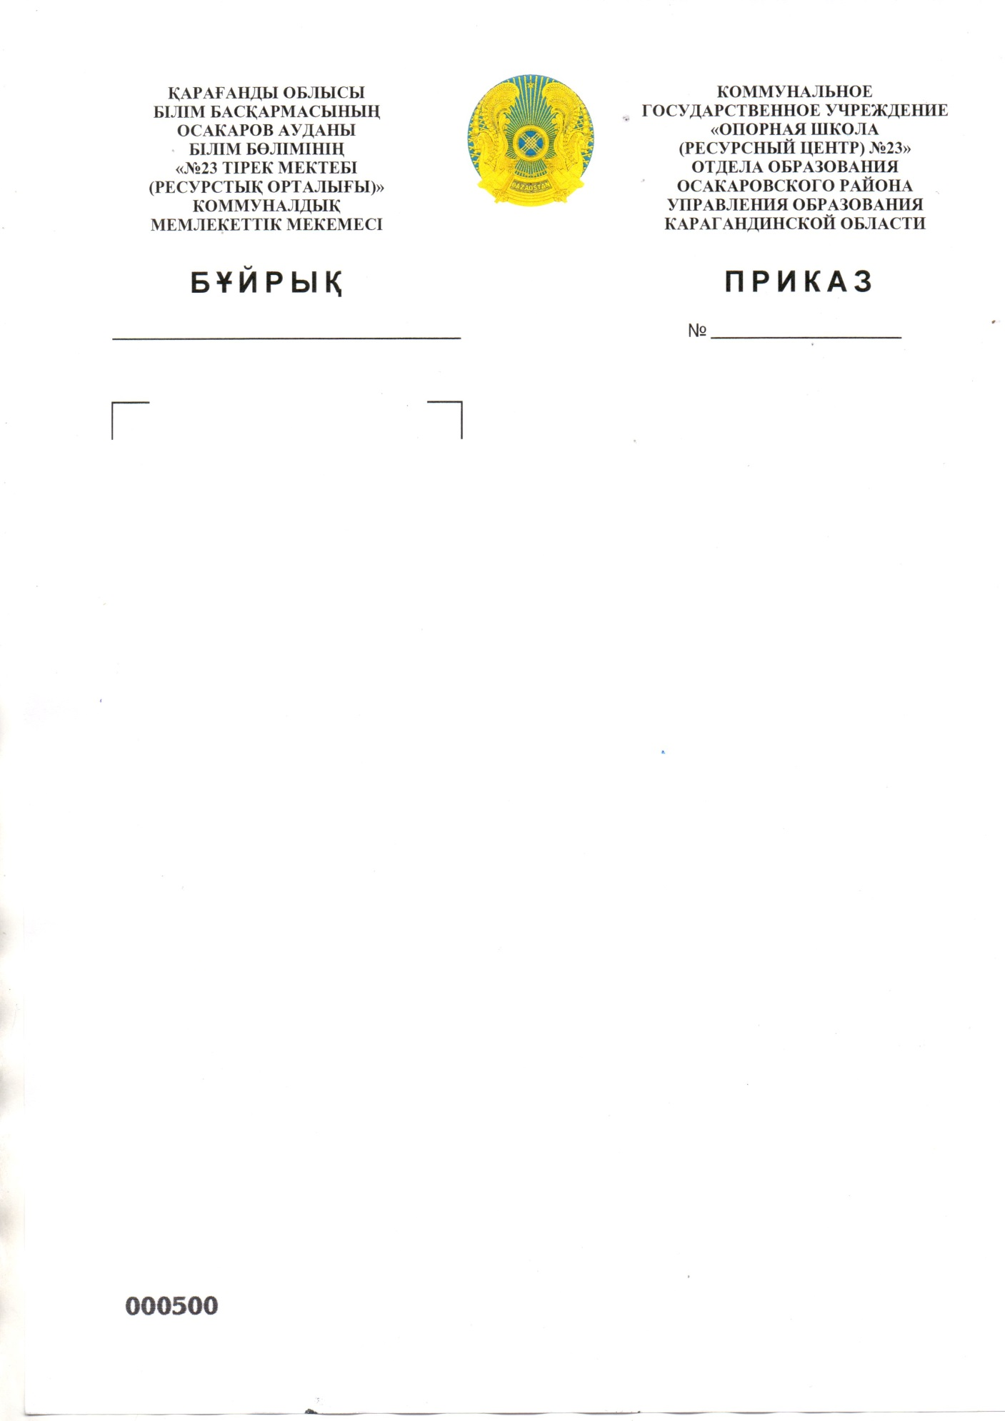

**О внесении изменений в приказ №109**

**от 01.09.2020 года о создании Команды**

**школьной безопасности**

На основании проекта «Команда школьной безопасности» Управления образования Карагандинской области и приказа ГУ Отдела Образования Осакаровского района по реализации проекта «Команда школьной безопасности» приказ № 191 от 11.12.2020 года, а также для увеличения поддержки и участия школьного персонала, учащихся и их родителей в создании ненасильственной школьной среды

**ПРИКАЗЫВАЮ:**

1. Внести изменения в состав «Команды школьной безопасности»:

Мусипова М.Б. – председатель, директор школы;

Хурметхан С. – секретарь

Члены команды:

Рахимжанова Д.М. - зам.директора по ВР

Култебай А.Б. – зам. директора по ВР

Хишен А.Б. – майор полиции УИП ОМПС Молодежного ПОП ОП Осакаровского района;

Заханай Г. - социальный педагог;

Бинеева Н.Ю – педагог-психолог;

Батай К – педагог-психолог;

Торбаева З. Х. – медработник школы;

Бектурсунов Ж.С. – преподаватель-организатор НВТП;

Мизембаева Т.Д. – классный руководитель 1 класса;

Есенгулова М.Ж. – классный руководитель 5 класса;

Молдабаева Ж.Е. – классный руководитель 9 класса;

Шевергена Н.В. – классный руководитель 10 класса.

2.«Школьная команда безопасности»:

- изучить текущую ситуацию и методы организации профилактической работы по проблеме насилия и жестокого обращения с детьми

- разработка модели взаимодействия и механизма взаимодействия всех участников проекта в образовательных учреждениях

- разработка и внедрение мониторинга результатов проекта

- инструктаж и поддержка уязвимых детей и детей из групп риска. Создание школьной среды, способствующей обучению и успеху

-проведение консультационно-коррекционной работы с детьми по решению жизненных проблем, бесконфликтное общение и навыки принятия решений

-обеспечение безопасности и здоровья психоэмоциональной среды несовершеннолетних

3. разработать на 2021-2022 учебный год план работы «Команды школьной безопасности»

1. Контроль за исполнением данного приказа возложить на зам.директора по ВР Рахимжанову Д.М., Култебай А.Б.

Директор школы Мусипова М.Б